С наступлением холодов наши края покидают пернатые, улетая в теплые края.
Однако, некоторые виды птиц остаются. Зима -тяжелое время года для мелких пернатых. Помимо ночевки энергия птиц расходуется на поиски еды и полеты. От холодов пернатых спасает корм. Об этом и гласит пословица: «Зимой птицы гибнут не от холода, а от голода».
Поэтому мы решили с мальчиками и девочками сделать доброе дело-изготовить кормушку, благодаря которой мы сможем дать нашим маленьким друзьям пережить холодное время года.
До этого с детьми была проведена большая предварительная работа:
-наблюдения за птицами на прогулке;
-рассматривание картинки с изображениями зимующих птиц;
-дидактические игры;
-беседы.
Нашу кормушку мы сделали вместе с детьми из пластиковой бутылки.
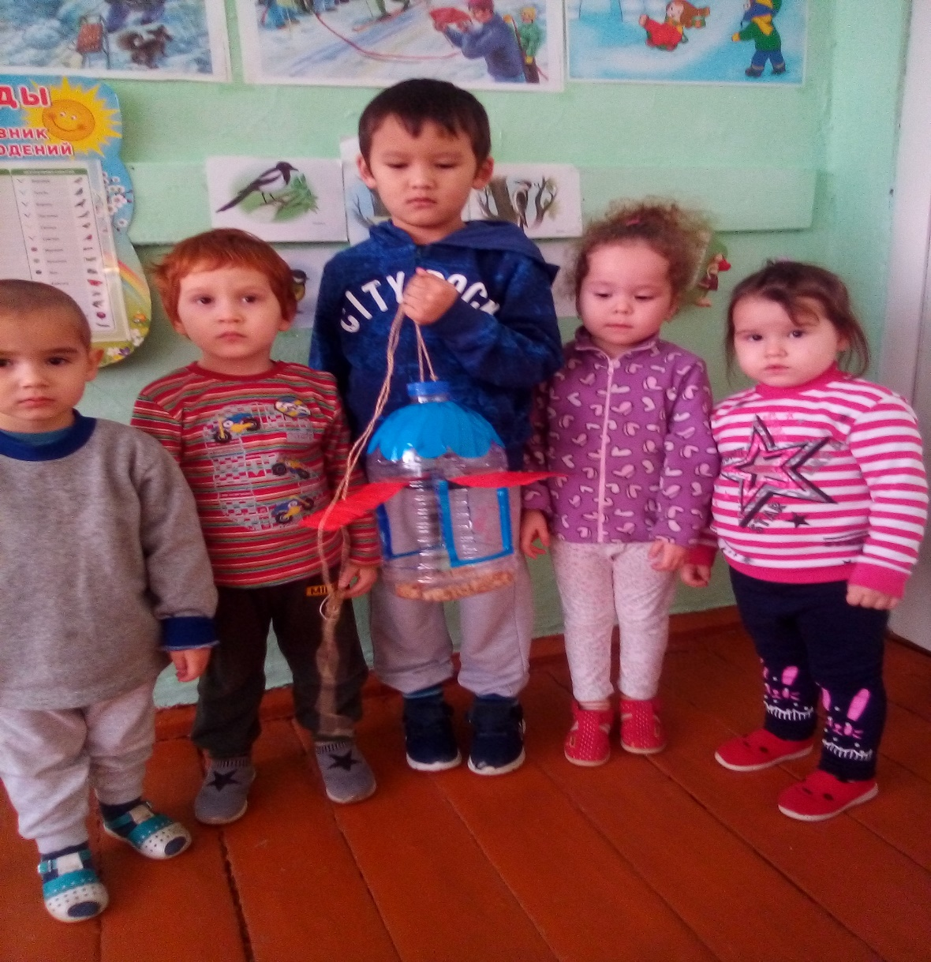
Это очень увлекательное и полезное занятие. Мы поместили нашу кормушку на дерево, которое стоит на нашем участке. 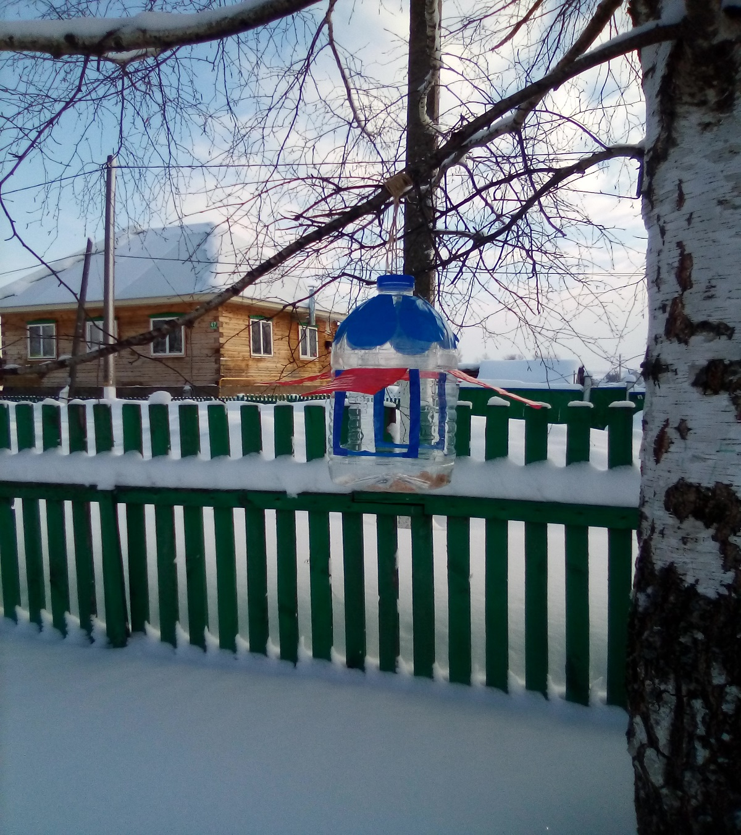
Каждый день, выходя на прогулку, мы берем с собой крошки хлеба, семечки, семена и наполняем этим лакомством кормушку. Ребятишки с удовольствием и охотно подкармливают пернатых друзей. Потому что они знают, как птицам бывает тяжело зимой.
Трудно птицам зимовать,
Надо птицам помогать!
Распилить я попросил
Досочку еловую,
Вместе с папой смастерил
Птичкину столовую. (А,Чепуров)
